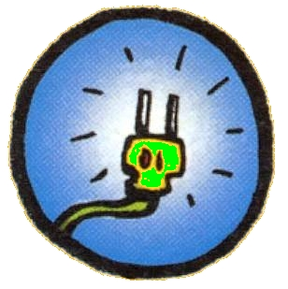
Un village branché

Activités quotidiennes  qui nécessitent de l’électricité | Comment ferais-tu cette activité sans électricité ?
Activités quotidiennes qui nécessitent de l’électricité | Comment ferais-tu cette activité sans électricité ?

